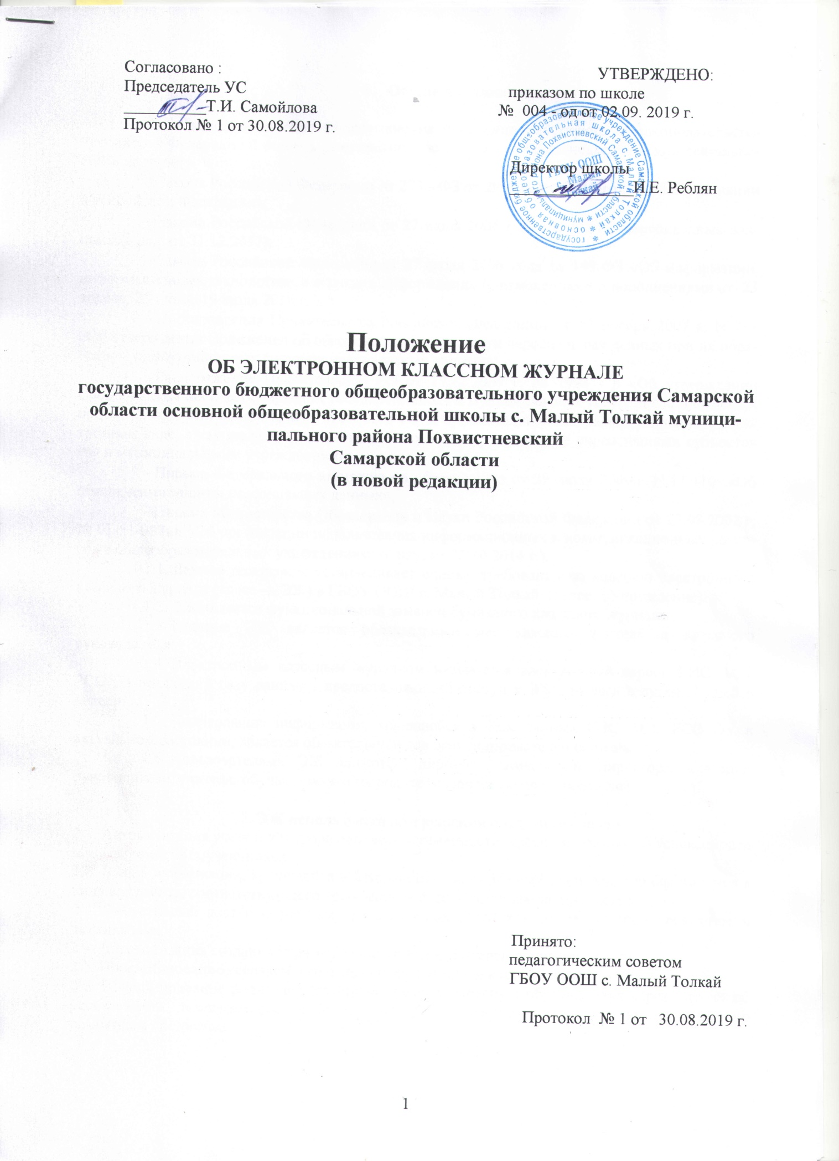

Согласовано :  Председатель УС  __________Т.И. Самойлова  Протокол № 1 от 30.08.2019 г. | УТВЕРЖДЕНО:  приказом по школе  № 004 - од от 02.09. 2019 г.
Директор школы
_______________И.Е. Реблян

Положение
ОБ ЭЛЕКТРОННОМ КЛАССНОМ ЖУРНАЛЕ

государственного бюджетного общеобразовательного учреждения Самарской области основной общеобразовательной школы с. Малый Толкай муниципального района Похвистневский

Самарской области
(в новой редакции)

Принято:
педагогическим советом
ГБОУ ООШ с. Малый Толкай
Протокол № 1 от 30.08.2019 г.

- Общие положения

- Данное положение разработано на основании действующего законодательства Российской Федерации о ведении документооборота и учета учебно-педагогической деятельности, в частности:
- Закона Российской Федерации № 273 - ФЗ от 29 декабря 2012 года «Об образовании в Российской Федерации»;
- Закона Российской Федерации от 27 июля 2006 г. N 152-ФЗ «О персональных данных» (в ред. от 31.12.2017);
- Закона Российской Федерации от 27 июля 2006 года № 149-ФЗ «Об информации, информационных технологиях и о защите информации» (с изменениями и дополнениями от 23 апреля, 29 июня, 19 июля 2018 г. );
- Постановления Правительства Российской Федерации от 17 ноября 2007 г. N 781 «Об утверждении Положения об обеспечении безопасности персональных данных при их обработке в информационных системах персональных данных»;
- Распоряжение Правительства РФ от 17.12.2009 г. № 1993 - р «Об утверждении Сводного перечня первоочередных государственных и муниципальных услуг, предоставляемых органами исполнительной власти субъектов РФ и органами местного самоуправления в электронном виде, а так же услуг, предоставляемых в электронном виде учреждениями субъектов РФ и муниципальными учреждениями;
- Письма Федерального агентства по образованию от 29 июля 2009 г. N 17-110 «Об обеспечении защиты персональных данных»;
- Письма Министерства Образования и Науки Российской Федерации от 13.08.2002 г. № 01-51-088ин «Об организации использования информационных и коммуникационных ресурсов в общеобразовательных учреждениях» (с изм. от 21.10.2014 г.).
  - Данное положение устанавливает единые требования по ведению электронного классного журнала (далее — ЭЖ) в ГБОУ ООШ с. Малый Толкай (далее - Учреждение).
  - ЭЖ является функциональной заменой бумажного классного журнала.
  - Ведение ЭЖ является обязательным для каждого учителя и классного руководителя.
  - Электронным классным журналом называется электронный сервис ГИС АСУ РСО (включающий базу данных), предоставляющий доступ к ЭЖ 24 часа в сутки, 7 дней в неделю.
  - Поддержание информации, хранящейся в базе данных ГИС АСУ РСО ОУ в актуальном состоянии, является обязательным для всех пользователей системы.
  - Пользователями ЭЖ являются: директор, заместители директора, классные руководители, учителя, обучающиеся и их родители (законные представители).

2. ЭЖ используется для решения следующих задач
2.1. Автоматизация учета и контроля процесса успеваемости, хранение данных об успеваемости и посещаемости обучающихся.
2.2. Вывод информации, хранящейся в базе данных, на бумажный носитель, для оформления в виде документа, соответствующего требованиям российского законодательства.
2.3. Оперативный доступ к оценкам за весь период ведения журнала, по всем предметам, в любое время.
2.4. Автоматизация создания периодических отчетов учителей и администрации.
2.5. Прогнозирование успеваемости отдельных учеников и класса в целом.
2.6. Информирование родителей (законных представителей) и обучающихся через Internet об успеваемости, посещаемости детей, их домашних заданиях и прохождении программ по различным предметам.

3. Права и обязанности пользователей ЭЖ
3.1.Права:
3.1.1. Пользователи имеют право доступа к ЭЖ ежедневно и круглосуточно. Пользователи получают реквизиты доступа (логин и пароль) к ЭЖ в следующем порядке:
− учителя, классные руководители, администрация получают реквизиты доступа у администратора Учреждения;
− родители (законные представители) и обучающиеся получают реквизиты доступа у классного руководителя.
Родители (законные представители) и обучающиеся имеют ограниченный доступ к данным и используют ЭЖ только для его просмотра.
3.1.2. Все пользователи имеют право на консультации по вопросам работы с ЭЖ посредством телефона или личной беседы с администратором Учреждения.
3.2. Обязанности:
3.2.1.Администратор Учреждения:
− обеспечивает надлежащее функционирование программно-аппаратной среды;
− разрабатывает совместно с администрацией Учреждения нормативную базу по ведению ЭЖ;
− организует консультации по работе с ЭЖ учителей, классных руководителей, родителей (законных представителей) по мере необходимости;
− проводит закрытие/открытие нового учебного года;
− контролирует ведение ЭЖ;
− ежемесячно и по окончании каждого учебного года проводит анализ ведения ЭЖ и передает его для обработки заместителю директора по УВР, а по окончании учебных периодов и в конце учебного года составляет отчеты по работе учителей с ЭЖ.
- Закрывает доступ к корректировке данных по истечении отчетного периода.
3.2.2. Заместитель директора по УВР:
− осуществляет периодический контроль за ведением ЭЖ (не реже 1 раза в месяц). Результаты проверки ЭЖ заместителем директора по УВР доводятся до сведения учителей и классных руководителей;
− по окончании учебных периодов контролирует перенос данных ЭЖ на бумажный носитель;
− осуществляет контроль выполнения основных общеобразовательных программ по предметам учебного плана;
− осуществляет проверку создания протоколов контрольных работ учителями.
3.2.3. Заместитель директора по ВР:
− организует контроль за своевременностью информирования родителей (законных представителей) обучающихся о текущей и итоговой успеваемости и посещаемости обучающихся.
3.2.4. Секретарь (исполняющий обязанности)
− предоставляет списки классов (контингента Учреждения) и список учителей администратору ГИС АСУ РСО ОУ в срок до 01 сентября каждого года.
− ведет и поддерживает списки сотрудников Учреждения, обучающихся в актуальном состоянии;
− осуществляет электронный перевод обучающихся из класса в класс в соответствии с приказом директора на основании решения педагогического совета Учреждения;
3.2.5. Учитель:
− своевременно заполняет данные об учебных программах и их прохождении, домашних заданиях;
− систематически проверяет и оценивает знания обучающихся и отмечает их посещаемость;
− ведет записи по всем учебным предметам (включая уроки по иностранному языку) на русском языке с обязательным указанием тем урока, тем контрольных, практических, лабораторных работ, экскурсий. На странице «Темы уроков и задания» учитель указывает не только тему, изученную на уроке, но и выполненные задания и их тип:
− несет ответственность за создание протоколов контрольных работ;
− несет ответственность за объективность выставления оценок обучающихся 9текущих и итоговых).
3.2.6. Классный руководитель:
− своевременно заполняет и следит за актуальностью данных об обучающихся и их родителях (законных представителях) в базе данных АСУ РСО ОУ. В случае изменения фактических данных вносит соответствующие поправки.
− осуществляет учет сведений о пропущенных уроках.
− систематически информирует родителей (законных представителей) о поведении и успехах обучающегося через согласованные формы оповещения, о возможностях автоматического получения отчета об успеваемости и посещаемости для родителя (законного представителя) за определенный период времени.
− организует сбор комплекта документов по обеспечению законодательных требований о защите персональных данных.

4. Контроль работы с ЭЖ
4.1. Отчет по активности пользователей при работе с ЭЖ формируется один раз в месяц администратором Учреждения.
4.2. Отчет о заполнении ЭЖ формируется ежемесячно.
4.3. Отчеты по успеваемости и посещаемости обучающихся формируются по окончании каждого учебного периода, а так же в конце учебного года.

5. Ответственность пользователей
5.1. Категорически запрещается допускать обучающихся к работе с ЭЖ.
7.2. Все пользователи несут ответственность за сохранность своих реквизитов доступа, исключающую подключение посторонних, в соответствии с законодательством Российской Федерации.

Дата ознакомления с Положением об электронном классном журнале | Ф.И.О. | Подпись
 | Алеева В.М
 | Вершинникова И.А
 | Горбунова Л.Н.
 | Гульбин М.И.
 | Золотарёва В.А.
 | Инкина М.Г.
 | Карпунина И.Е.
 | Кудашкина Н.Н.
 | Мичкин О.В.
 | Реблян И.Е.
 | Сулейманова Г.Г.
 | Филиппова Л.Д.

